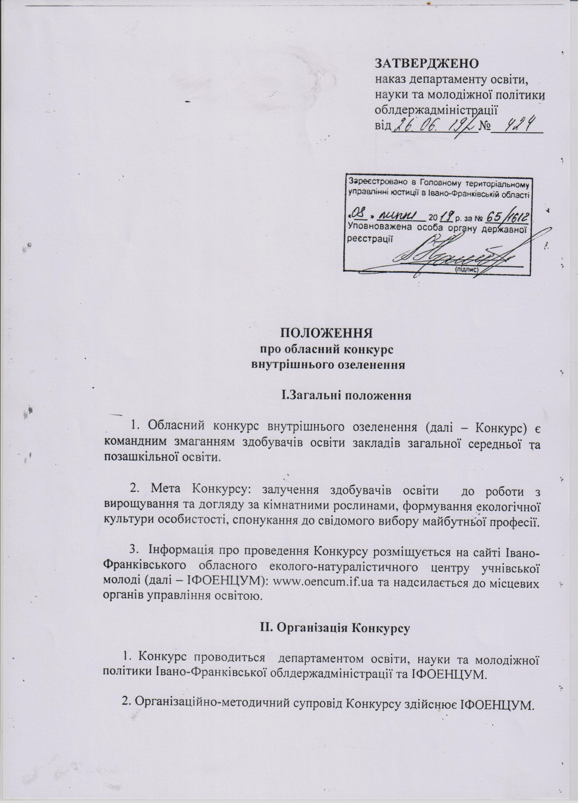

3. Для участі у Конкурсі у закладах освіти формуються команди з числа здобувачів освіти. До складу команди входять 3 особи віком від 12 до 18 років та керівник, який призначається з числа педагогічних працівників закладів загальної середньої або позашкільної освіти.

4. Конкурс проводиться поетапно:

**І етап** – на рівні закладу освіти району (міста, ОТГ);

**ІІ етап** – районний (міський) рівень;

**ІІІ етап** – обласний рівень.

5. ІІ і ІІІ етапи Конкурсу проводяться за двома номінаціями:

серед закладів загальної середньої освіти;

серед закладів позашкільної освіти.

6. Для організації та проведення **І етапу** Конкурсу на рівні закладів освіти керівники закладів загальної середньої та позашкільної освіти районів (міст, ОТГ) на місцях:

видають накази про проведення та підсумки І етапу Конкурсу;

створюють організаційний комітет та затверджують журі Конкурсу, до складу яких входять представники адміністрації закладу освіти, педагогічні працівники;

забезпечують висвітлення проведення та підсумки І етапу Конкурсу в місцевих (регіональних) засобах масової інформації;

забезпечують участь переможців І етапу у ІІ районному (міському) етапі Конкурсу та призначають керівника, який забезпечує безпеку життя і здоров’я учасників в дорозі та під час проведення заходу.

7. І етапКонкурсу проводиться на рівні закладу освіти району (міста, ОТГ) за наявності у закладі освіти двох і більше команд.

За умови наявності в закладі загальної середньої чи позашкільної освіти однієї команди, заклад освіти скеровує її на участь у ІІ районному (міському) етапі Конкурсу.

8. На підставі протоколу журі І етапу Конкурсу, затвердженого наказом закладу освіти, визначаються переможці (за найбільшою кількістю балів, відповідно до розділу ІV п.1, п.2), які рекомендуються для участі у ІІ районному (міському) етапі Конкурсу.

9. Для участі у ІІ районному (міському) етап**і** Конкурсу необхідно подати у місцевий орган управління освітою підсумковий наказ про проведення І етапу Конкурсу та заявку (додаток 1).

10. Для організації та проведення **ІІ районного (міського) етапу** Конкурсу керівники місцевих органів управління освітою районів (міст):

видають накази про проведення та підсумки ІІ етапу Конкурсу;

створюють організаційний комітет та затверджують журі ІІ етапу Конкурсу, до складу яких входять представники місцевих органів управління освітою, закладів освіти району (міста, ОТГ) та спеціалісти в галузі ботаніки (за згодою);

забезпечують висвітлення проведення та підсумки ІІ етапу Конкурсу в районних (міських) засобах масової інформації;

забезпечують участь переможців ІІ етапу у ІІІ обласному етапі Конкурсу та призначають керівника, який забезпечує безпеку життя і здоров’я учасників в дорозі та під час проведення заходу.

11. На підставі протоколу журі ІІ районного (міського) етапу Конкурсу, затвердженого наказом місцевого органу управління освітою, визначаються переможці (за найбільшою кількістю балів відповідно до розділу ІV п.1, п.2), які рекомендуються для участі у ІІІ обласному етапі Конкурсу.

12. За умови, коли на ІІ районному (міському) етапі Конкурсу в певній номінації є тільки одна команда, то:

якщо ця команда є переможцем І етапу, вона одразу скеровується на участь у ІІІ обласному етапі Конкурсу у цій номінації;

якщо ця команда не брала участь у І етапі Конкурсу (за відсутності інших команд у закладі), то у ІІ районному (міському) етапі вона змагається з командами іншої номінації і, зайнявши І місце, скеровується на ІІІ обласний етап Конкурсу.

13. Здобувачі освіти закладів загальної середньої та позашкільної освіти об’єднаних територіальних громад беруть участь у ІІ етапі Конкурсу в районах і містах за територіальним принципом.

14. Для участі в **ІІІ обласному етапі** Конкурсу необхідно подати на електронну адресу ІФОЕНЦУМ підсумковий наказ про проведення ІІ районного (міського) етапу Конкурсу, заявку та інформацію, складені за підсумками районного (міського) етапу (додаток 2). Документація подається без скорочень та абревіатур.

15. Наказ про проведення ІІІ обласного етапу Конкурсу видається департаментом освіти, науки та молодіжної політики облдержадміністрації не пізніше, як за місяць до його проведення, в якому затверджується склад оргкомітету та журі з числа представників департаменту, спеціалістів факультету природничих наук Прикарпатського національного університету імені Василя Стефаника, Івано-Франківського коледжу Львівського національного аграрного університету (за згодою), ІФОЕНЦУМ.

**ІІІ. Вимоги до проведення Конкурсу**

1. Команди працюють впродовж 4 годин за програмою, яка передбачає:

представлення практичної роботи з внутрішнього озеленення приміщень закладів освіти;

виставку композицій кімнатних рослин;

демонстрацію знань, вмінь та навичок з вирощування, догляду та розмноження кімнатних рослин на двох локаціях.

2. Представлення практичної роботи з внутрішнього озеленення приміщень закладів освіти відбувається у формі мультимедійної презентації (до 10 слайдів), яку представляє один учасник Конкурсу. Тривалість представлення мультимедійної презентації до 5 хвилин. В ній мають бути відображені світлини, на яких показана практична діяльність здобувачів освіти з вирощування, догляду та розмноження кімнатних рослин, створення та застосування сучасних композиційних рішень у вирощуванні кімнатних рослин (міні-сади, вертикальне озеленення, флораріуми та ін.).

3. На виставку композицій кімнатних рослин кожна команда представляє дві композиції довільної форми.

4. Демонстрація учасниками Конкурсу знань, умінь і навичок відбувається на двох локаціях:

І локація – «Визначення видових назв кімнатних рослин» (кожен член команди повинен назвати 10 найпоширеніших кімнатних рослин за наданими зразками);

ІІ локація – «Способи розмноження кімнатних рослин» (кожному учаснику Конкурсу пропонується одна з найпоширеніших кімнатних рослин. Учасник повинен встановити видову назву кімнатної рослини, назвати та продемонструвати вміння та навички щодо основного способу її розмноження).

**ІV. Підведення підсумків**

1. Представлення практичної роботи з внутрішнього озеленення приміщень закладів освіти у формі мультимедійної презентації, виставка-презентація композицій кімнатних рослин та демонстрація знань, вмінь та навичок з вирощування, догляду та розмноження кімнатних рослин на двох локаціях І, ІІ, ІІІ етапів Конкурсу оцінюється за відповідними критеріями (додаток 3).

2. Команди – переможці ІІІ (ІІ, І) етапів Конкурсу, які набрали найбільшу кількість балів (І місце – 1 команда, ІІ місце – 1 команда, ІІІ місце – 1 команда окремо серед закладів загальної середньої та позашкільної освіти) відзначаються відповідно грамотами департаменту освіти, науки та молодіжної політики облдержадміністрації (місцевого органу управління освітою у районі (місті), закладу освіти у районі (місті, ОТГ).

3. Педагогам, які підготували переможців ІІІ (ІІ, І) етапів Конкурсу, оголошуються відповідно подяки департаменту освіти, науки та молодіжної політики облдержадміністрації (місцевого органу управління освітою у районі (місті), закладу освіти у районі (місті, ОТГ).

4. За умови отримання командами однакової кількості балів перевага надається команді, яка набрала більшу кількість балів на локаціях Конкурсу (додаток 3 п.3).

5. Результати проведення ІІІ (ІІ, І) етапів Конкурсу на підставі пропоколів журі затверджуються відповідно наказом департаменту освіти, науки та молодіжної політики облдержадміністрації (місцевого органу управління освітою у районі (місті), закладу освіти у районі (місті, ОТГ).

**V. Фінансування**

1. Витрати на проведення ІІ етапу Конкурсу та відрядження учасників для участі у ІІІ етапі Конкурсу здійснюються за рахунок коштів відповідних місцевих бюджетів.

2. Витрати на організацію, проведення та нагородження переможців ІІІ обласного етапу Конкурсу здійснюються за рахунок коштів, передбачених департаментом освіти, науки та молодіжної політики облдержадміністрації в обласному бюджеті на відповідний рік.

**Начальник відділу позашкільної освіти та**

**роботи з інтернатними закладами управління**

**освіти і науки департаменту освіти, науки**

**та молодіжної політики облдержадміністрації Ірина Опалко**

Додаток 1

до Положення про обласний

конкурс внутрішнього озеленення

(р. ІІ, п.9)

З А Я В К А

на участь у ІІІ (ІІ) етапі обласного конкурсу

внутрішнього озеленення

Повна назва закладу освіти _________________________________________________________________

ОТГ, район (місто)_____________________________________________

Склад команди:

|  |  |  |  |
| --- | --- | --- | --- |
| №  п/п | Прізвище, ім’я учасника | Дата народження  (число, місяць, рік), клас | Примітка |
| 1. |  |  |  |
| 2. |  |  |  |
| 3. |  |  |  |

Керівник команди:____________________________________________

(прізвище, ім’я, по батькові)

_____________________________________________________________

( посада, контактний телефон)

Назва команди_________________________________________________

Директор закладу освіти

(ім’я та прізвище)

МП ___________________

підпис

Додаток 2

до Положення про обласний

конкурсу внутрішнього озеленення

(р. ІІ, п.14)

Інформація за підсумками ІІ районного (міського)

етапу конкурсу внутрішнього озеленення

|  |  |  |  |  |
| --- | --- | --- | --- | --- |
|  | Кількість закладів освіти у районі (місті) | Загальна кількість закладів освіти, що взяли участь у ІІ етапі Конкурсу | Загальна кількість учасників, що взяли участь у ІІ етапі Конкурсу | Інформація про переможців та призерів Конкурсу  (загальна кількість) |
| Район, місто | ЗЗСО  ЗПО |  |  |  |
| ОТГ | ЗЗСО  ЗПО |  |  |  |
|  |  |  |  |  |

Інформація про активність закладів освіти, обґрунтування того, чи була досягнута мета та завдання при проведенні ІІ районного (міського) етапу, критичні зауваження та побажання щодо організації Конкурсу.

____________________________________________________________

(Підпис, прізвище керівника місцевого органу управління освітою)

Додаток 3

до Положення про обласний

конкурсу внутрішнього озеленення

(р. ІV, п.1, 4)

**Критерії оцінювання І, ІІ, ІІІ етапів**

**конкурсу внутрішнього озеленення**

|  |  |  |  |
| --- | --- | --- | --- |
| **№**  **п/п** | **Критерії** | | **Бали** |
| **1.** | **Оцінювання практичної роботи з внутрішнього озеленення приміщень закладів освіти** | |  |
|  | ***Зміст практичної роботи*** | |  |
|  | На світлинах не відображена практична робота з вирощування, догляду та розмноження кімнатних рослин | | **0** |
|  | На світлинах відображена практична робота з вирощування, догляду та розмноження кімнатних рослин | | 1 |
|  | ***Презентація практичної роботи*** | |  |
|  | Презентація практичної роботи з внутрішнього озеленення приміщень закладів освіти не презентується | | 0 |
|  | Презентація практичної роботи з внутрішнього озеленення приміщень закладів освіти відбувається у вигляді читання без відриву від тексту | | 1 |
|  | Під час презентація практичної роботи з внутрішнього озеленення приміщень закладів освіти учасник вільно та впевнено викладає зміст роботи, але, відповідаючи на запитання журі стосовно різних аспектів роботи, робить це невпевнено, допускає помилки. | | 2 |
|  | Учасник вільно та впевнено представляє не тільки основний зміст практичної роботи, але і правильно відповідає на запитання журі. | | 3 |
| Максимальна кількість балів, яку може отримати команда на представлені практичної роботи з внутрішнього озеленення приміщень закладів освіти | | | **4** |
| **2.** | **Оцінювання виставки-презентації композицій кімнатних рослин.**  *(Кожна композиція оцінюється окремо)* | |  |
|  | Композиції на виставку не представлені | | 0 |
|  | Рослини в композиції не сумісні (різко відрізняються за потребою в освітленні, вологості тощо) | | 1 |
|  | Рослини підібрано гармонійно, схожі за своїми біологічними потребами | | 2 |
| Максимальна кількість балів, яку може отримати команда на виставці-презентації композицій кімнатних рослин | | | **4** |
| **3.** | **Оцінювання роботи на локаціях** | |  |
|  | **1 локація** | |  |
|  | Надається по одному балу за кожну правильно названу кімнатну рослину | | 0-10 |
|  | **ІІ локація** | |  |
|  | Учасник не називає, або неправильно називає запропоновану кімнатну рослину | | 0 |
|  | Учасник правильно називає запропоновану кімнатну рослину | | 1 |
|  | Учасник не називає, або неправильно називає найпоширеніший спосіб розмноження запропонованої кімнатної рослини | | 0 |
|  | Учасник правильно називає найпоширеніший спосіб розмноження запропонованої кімнатної рослини | | 1 |
|  | Учасник не може практично продемонструвати спосіб розмноження запропонованої кімнатної рослини | | 0 |
|  | Учасник правильно демонструє спосіб розмноження запропонованої кімнатної рослини | | 1 |
| Максимальна кількість балів, яку може отримати команда на локаціях Конкурсу | | **39** | |
| **Максимальна кількість балів, яку може отримати команда на Конкурсі** | | **47** | |